2. Charakteristika školy

2.1. Historie obce
První známky osídlení zdejšího kraje lze pravděpodobně klást do období kolem r.700 př. n. l., kdy se objevují počátky užívání železa, čemuž odpovídají nálezy z mohyl uchované v muzeích. Tyto památky působí velmi zajímavě, ale spíš z hlediska dohadů a spekulací, protože jsou početně omezené a mají menší vypovídající hodnotu.Poněkud úplnější zprávy existují od 13. století. Zdejší tvrz se připomíná v r.1268, kdy ji spolu s pivovarem a další vesnicí koupil Přemysl Otakar II.V husitských dobách náležely Opařany přechodně k Táboru. V polovině 16 st. je vlastnil Vít ze Rzavého, po něm Anna Chrtová z Dlouhé Vsi. Další z řady majitelů, pražský kupec Jan de Vitte, prodal Opařany r. 1628 Anně Hozlauerové z Kalenic nad Olší. Ta vystavěla nové sídlo, tzv. zámek. Po třicetileté válce získala obec Františka Slavatová - založila původní kostelík.Od této rodiny získala majetek r. 1667 Kolej Tovaryšstva Ježíšova v Jindřichově Hradci a o dva roky později Jezuitská kolej v Praze, čímž spojila majetek bernartický, dobronický a opařanský. Za jezuitů byl vystavěn nynější kostel a s ním související budova tzv. rezidence - původní tvrz byla rozbořena.Po zrušení jezuitského řádu připadl majetek studijnímu fondu, od něhož ho ve veřejné dražbě koupil rod Paarů sídlící v Bechyni.Zámek s dvorem pak od r. 1877 patřil Zemskému výboru království českého a byl v něm zřízen ústav pro choromyslné, jehož pokračovatelem je dnešní psychiatrická léčebna.

2.2. Historie naší školy
První zmínka o škole v Opařanech je v kronice datována rokem 1779,kdy byla zřízena jezuity.Škola neměla stálé prostory.Učilo se tam,kde byla volná světnice,kterou majitel domu mohl škole propůjčit.V roce 1888 byla postavena první školní budova v obci .
15.9.1930 byla zahájena stavba nové měšťanské školy. Obě školy byly později spojeny v jeden celek nízkou spojovací chodbou.Při stavbě měšťanky byla zároveň postavena malá tělocvična. Tento prostor tělocvičny se stal postupem doby nevyhovující, a proto byla v roce 1975 vybudována velká tělocvična o rozměrech 25 x 12 metrů.
V roce 1977 vznikla vedle areálu školy ještě mateřská škola pro 55 dětí .
Prostory školy začaly být postupem doby nevyhovující, a tak v roce 1995 prošla škola náročnou přestavbou za 30 miliónů korun. Díky této přestavbě se zlepšily podmínky výuky a výchovy dětí.Škola je i nadále průběžně modernizována.Postupně je upravována i školní zahrada.

2.3. Úplnost a velikost školy

Základní škola a Mateřská škola Opařany je úplná škola s 9 postupnými ročníky.
Na prvním stupni je po jedné třídě a na druhém stupni také. Budovy a prostory školy mají dostatečnou kapacitu – jsou určeny pro 300 žáků. V současné době má škola kolem 190 žáků.
Jsme spádovou školou pro 15 obcí - Podboří, Skrýchov, Hodušín, Nové Dvory, Olší, Oltyně, Stádlec, Hajky, Slavňovice, Řepeč, Kášovice, Křída, Sitiny, Srlín ,Staré Sedlo.
Škola je umístěna v klidné části obce.Ke škole patří i mateřská škola, která má kapacitu 55 žáků.

Vybavení školy

Celý školní areál leží uprostřed obce, dál od silničního ruchu. První část budovy byla postavena na konci 19.století, druhá část – druhý stupeň – na začátku 20. století. Obě budovy byly rekonstruovány v roce 1995 částkou 30 mil. korun.
K dispozici je 18 učeben, 9 z nich tvoří odborné učebny : chemie, fyziky, přírodopisu, výtvarné výchovy, hudební výchovy . Dále jsou k dispozici 2 počítačové učebny, dílna, školní kuchyňka a velká klubovna. Klubovnu je upravena na víceúčelovou místnost.
Škola je vybavena počítači propojenými v síti. Internet je připojen ADSL linkou a je permanentně k dispozici.
Dvě tělocvičny ( 290 m², 96 m² ) jsou bohatě využívány nejen v době vyučování, ale i v odpoledních a večerních hodinách – ŠD a ŠK, zájmové útvary, veřejnost, resp. tělovýchovné jednoty.
Keramická dílna je vybavena novou keramickou pecí a hrnčířským kruhem.
Školní jídelny jsou dvě – velká v ZŠ a menší - výdejna v MŠ. Strávníci si mohou vybírat ze dvou jídel.

Seznam pracovišť

 | Adresa | Počet tříd | Počet žáků
Hlavní budova | 39161 Opařany 165  ZŠ | 9 | 190
Odloučené pracoviště | 39161 Opařany 238  MŠ | 2 | 55

Součásti školy

Název součásti | Kapacita |  | Počet tříd |  | Počet PP
ZŠ |  | 300 | 9 |  |  | 13
MŠ |  | 55 | 2 |  |  | 4
ŠD + ŠK |  | 115 | 3 |  |  | 2

Celková kapacita | Celkový počet | Přepočtený počet
jídelny | zaměstnanců | zaměstnanců
370 | 4 | 3,8

Materiální vybavení

Škola je dobře vybavena učebnicemi a učebními pomůckami, při výuce různých předmětů je k dispozici výukový SW, který je průběžně doplňován. Počítačové učebny jsou velice dobře využívány – žáci se dobře orientují na internetu, ale i ve výukovém SW. Na odborné učebny navazují kabinety a bohaté sbírky učebních pomůcek. Materiálně technické zajištění školy odpovídá provozu a potřebám školy. Učební pomůcky jsou nakupovány podle potřeby, fond učebnic je plánovitě obnovován a doplňován. Pro vyučování některých předmětů jsou k dispozici odborné učebny / chemie, fyziky, přírodopisu, 2 jazykové učebny, žákovská kuchyňka, dílny,počítačové učebny, 2 tělocvičny /. Výhled do budoucnosti závisí na finančních prostředcích – dobudovat počítačové učebny, rozvést síť po celé škole, instalovat počítač, dataprojektor do každé učebny a podle možností interaktivní tabule.

Prostorové vybavení

Budova školy vytváří opticky jeden celek.
Vedení školy s kanceláří ,vedoucí školní jídelny a sborovna sídlí v hlavní budově v přízemí.
První stupeň se soustřeďuje do prvního patra budovy a druhý stupeň do druhého patra.
Kabinety a odborné učeny jsou rozmístěny v prvním a druhém patře.Chodby školy slouží jako hrací koutky pro aktivní oddych žáků o přestávkách . K této hlavní budově školy jsou připojeny jako pevný celek dvě tělocvičny – malá a velká, školní kuchyně s jídelnou a knihovna ( školní i obecní ).Ve školní kuchyni se stravují žáci, děti z mateřské školy, zaměstnanci školy a cizí strávníci.
Škola má rovněž kvalitní hygienické zázemí - šatny, WC, sprchy a teplou vodu v souladu s normami. Škola není bezbariérová.
Mimo budovu školy, v její těsné blízkosti , stojí další součást školy – mateřská škola.

Technické vybavení

Jednou z hlavních priorit školy ve výuce i v běžném chodu školy je využití informačních
a komunikačních technologií. Z toho vychází i vybavenost školy touto technikou.
Pro výuku nejen ICT, ale i dalších předmětů , jsou určeny dvě učebny výpočetní techniky. V odborné učebně pro výuku Ch, Př, F je nainstalován počítač s dataprojektorem a televize s videorekordérem.
Počítačovou učebnu mohou žáci využívat i v době mimo vyučování. Učitelé mají k dispozici počítače v jednotlivých kabinetech a ve sborovně. Všechny počítače jsou připojeny do počítačové sítě a 24 hodin na internet. Každý učitel má svoji e-mailovou adresu, takže existuje rychlá komunikace vedení školy se sborem. Škola vytváří svoje internetové stránky / www.zs.oparany.cz /
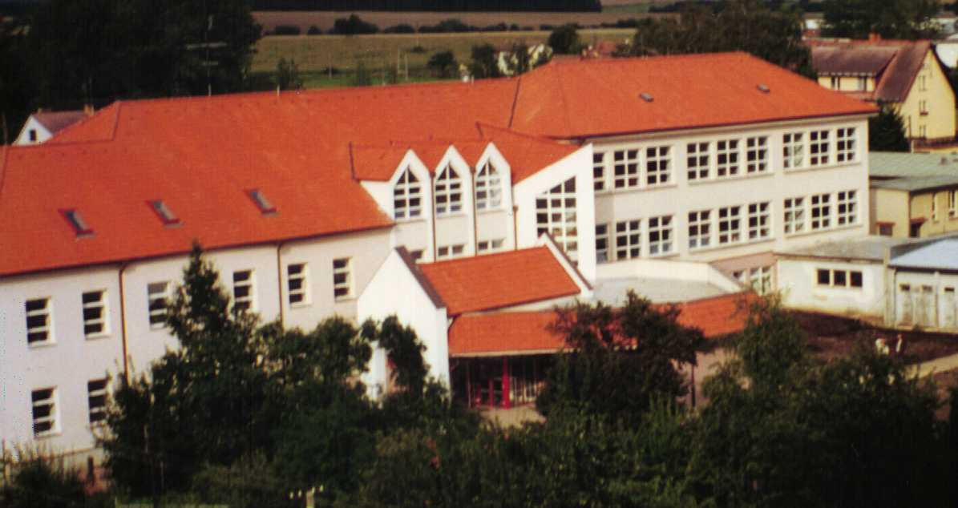

Charakteristika pedagogického sboru

Pedagogický sbor tvoří ředitel, 1zástupce ředitele, 11 učitelů – z toho 1 výchovný poradce –
a 2 vychovatelky ,v případě potřeby – pedagogický asistent. Sbor je smíšený s většinovou převahou žen, věkově pestrý – od mladých až po zkušené pedagogy. Průběžně je kladen důraz na DVPP jednotlivých učitelů. Zvyšují si svoji odbornou i pedagogickou kvalifikaci.Kvalifikovanost pedagogického sboru je na vysoké úrovni. Skoro každý vyučuje ty předměty, které vystudoval na PF.V uplynulých letech 100% pedagogů prošlo školením Z a 90% pedagogů prošlo úrovní Po – práce s počítačem v rámci SIPVZ. Cílem je rutinní práce na počítači, komunikace prostřednictvím elektronické pošty a využívání výpočetní, komunikační a prezentační techniky ve vhodných případech i ve výuce žáků.

1. Údaje o pracovnících
Přehled o zaměstnancích školy

Pracoviště | Nepedagogové Pedagogové
ZŠ | 4 |  | 13
MŠ | 1 |  | 4
ŠD |  |  | 2
ŠJ | 4/3,8
Celkem | 9 |  | 19

Kvalifikovanost pedagogických pracovníků .
Součást PO | Počet pedagogických pracovníků se vzděláním.
 | SpŠ | VŠ - PF | VŠ jiné+ DPS*
ZŠ |  | 12 | 1
ŠD, ŠK | 2
MŠ | 4
* DPS – doplňkové pedagogické studium

Uvedené údaje jsou platné od 1.9. 2009, případné změny budou uvedeny v dodatku ŠVP

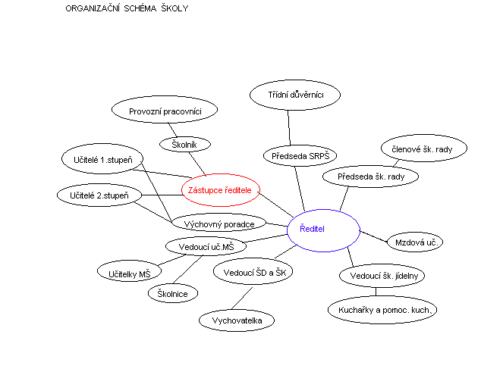

Charakteristika žáků

Počet žáků se každoročně mění, v posledních deseti letech se pohybuje v rozmezí 180 – 200 žáků. Skoro polovina žáků bydlí přímo v Opařanech, ostatní dojíždějí z okolních vesnic.
Ve škole se vzdělávají také žáci se specifickými poruchami učení a žáci se zdravotním postižením.Ve spolupráci s PPP Tábor a ostatními institucemi jsou vypracovány pro tyto žáky individuální vzdělávací plány. Škola zajišťuje i logopedickou péči o žáky.

Dlouhodobé projekty, mezinárodní spolupráce

Naše základní škola je již 13 let zapojena do několika dlouhodobých projektů,které organizuje ekologické sdružení Tereza. V současné době se jedná především o projekty Les ve škole – škola v lese , Lišejníky ,Posviťme si na úspory a projekt Obaly bez obalu.
Od roku 2008 se aktivně účastníme celostátního projektu Recyklohraní.
V budoucnosti se chceme zapojit do celosvětové sítě škol a získat mezinárodní titul Ekoškola. To by nám umožnilo spolupracovat s jinými školami i na poli mezinárodním.
Pravidelně se účastníme projektu Ajax,Zdravé zuby , Zdravá pětka.
Učitelé zahrnují do svých učebních plánů nejrůznější krátkodobé i dlouhodobé školní projekty.
Jednotlivé třídy se pravidelně účastní odborných exkurzí,kurzu plavání,lyžařského kurzu ap.
Školní družina je zapojena v Hnutí na vlastních nohou, který má ve znaku Stonožku. V tomto směru spolupracuje především s DPL Opařany.
Všechny uvedené aktivity jsou prezentovány na našich internetových stránkách.Na stránkách je také uveden seznam všech projektů , do kterých jsou naši žáci zapojeni.

Spolupráce s rodiči a jinými subjekty

Rodiče dostávají informace o výsledcích vzdělávání žáků prostřednictvím žákovských knížek, na třídních schůzkách, případně při osobní návštěvě nebo telefonicky.Čtvrtletně rodiče žáků obdrží přehledy klasifikace svých dětí.
Pro rodiče vycházejících žáků každoročně pořádáme besedu s výchovnou poradkyní a s pracovníkem Úřadu práce v Táboře.
18.5 2005 byla ustanovena Školská rada, která má 9 členů – 3 zástupci rodičů, 3 zástupci obce a 3 zástupci školy. Vedení školy pravidelně informuje Školskou radu o činnosti školy, o výsledcích vzdělávání, záměrech a dalším rozvoji.
Úzce spolupracujeme s Obecním úřadem v Opařanech.Organizujeme společně akce zaměřené na úklid obce,vysazování stromků, čištění lesa, sběr a třídění odpadů.
Školní družina pořádá společné akce pro rodiče s dětmi a pro děti z DPL Opařany.
Naše škola udržuje kontakty s ostatními školami na Táborsku a se školou při DPL Opařany. Jedná se především o akce sportovně a kulturně zaměřené – turnaje,výstavy,vzájemná setkání.
Spolupracujeme také se zemědělským družstvem , mysliveckým sdružením aj.
Základní umělecké škole v Táboře umožňujeme , aby mohla učit v prostorách naší školy hru na klavír, kytaru a flétnu.
O dění ve škole dáváme pravidelně vědět na internetových stránkách školy.

Servisní služby

Školní družina
Školní družina je základním článkem zařízení výchovy mimo vyučování. ŠD není pokračováním školního vyučování, ani ho nikterak nenahrazuje. Hlavním posláním je zabezpečení zájmové činnosti, odpočinku a rekreace žáků. Vhodné střídání práce a odpočinku přispívá k odstranění únavy z předchozí školní činnosti, učí je ušlechtilé zábavě, pomáhá uspokojovat a rozvíjet kulturní potřeby a rozmanité zájmy žáků.
Mimo činnosti výchovně vzdělávací plní ŠD funkci sociální, dohled nad žáky po určitou dobu před nebo po skončení vyučování. ŠD nabízí širokou škálu aktivit mimo vyučování .
Zájmové útvary – šikula, keramika, pastelka, kreativní kroužek,hlavolamy a deskové hry, zkusíme to anglicky.
Školní družina má zpracovaný vlastní ŠVP.

Školní klub
Školní klub je zřízen pro žáky vyšších ročníků .Nabízí žákům především sportovní aktivity
- florbal pro žáky 5. – 7. třídy, florbal pro žáky 8. -9. třídy , košíkovou. Umožňuje žákům smysluplně trávit volný čas .
Žáci mohou kdykoliv navštívit počítačovou učebnu, pracovat s různými programy nebo na internetu.

Na naší škole bylo otevřeno v roce 2006 odloučené pracoviště ZUŠ Tábor. Děti se mohou učit hrát na klavír, kytaru a zobcovou flétnu.

